教務處
教學組：
1.開學第二週以110學年度第二學期期末定期評量試卷進行前測，個別學生成績無須登記，不列入任何成績計算，請各科授課老師批改試卷後，於9/14(三)下班前繳交「試後分析表」，作為9月份學年會議(9/21)討論補救教學之因應策略。各學年前測時間如下：
9月6日(二) | 9月7日(三) | 9月8日(四)
五年級  8：40- 9：20英文  9：30-10：20國語  10：30-11：30數學 | 二年級  8：40-9：20國語 | 二年級  8：40-9：20數學
六年級  8：40- 9：20國語  9：30-10：30數學  10：40-11：10英文 | 三、四年級  8：00- 8：35英文  8：40- 9：20國語  9：30-10：10數學
「試後分析表」檔案請至校網下載區->教務處->教學組，或是上https://sites.google.com/kses.tn.edu.tw/exam 下載。
2.「魔法語花一頁書」及「母語Youtuber」開始徵件，請多鼓勵有興趣的同學參賽。為配合線上報名期程，本校魔法語花一頁書收件截止日為10/21(五)，若收件數量超過送件上限則會進行校內評選。本校母語Youtuber收件截止日為10/21(五)。相關競賽辦法本週會送至符合參賽資格的年段各班。
3.有參加課後照顧班的同學，請導師幫忙留意具備補助身份（原住民、身心障礙有手冊、低收入有證明）是否參加；如家庭經濟拮据，但有照顧需求者，請至教學組領取申請表，由導師開具證明亦可申請部分補助，請務必於學期初提出，才能申請到補助經費。
4.111學年度有回兼節數的老師請至https://reurl.cc/rR3omO填寫本學期的回兼星期節次，再麻煩於9/14(三)前填寫完畢，謝謝您的配合。
課研組：
1.發下各學年111學年度「領域分配」、「議題分配」、「讀經檢測計畫」與「崑山幼苗主題」表於學年主任處，敬請導師填畢與討論修正完後於9/08（四）下班前繳回課研組，感謝！
2.國際教育
由於上週9/02（五）發表時因技術問題造成某些班級延誤登入與未能收音，在此致歉，並將所有檔案放置以下連結，https://drive.google.com/drive/folders/18CEp97O6uo-c4uN37T25O6UlgyZ3v_J-
再請導師於晨讀或晨光時間可以讓學生再次欣賞，另發下四五六年級參加意願調查表，請於9/08（四）下班前繳回課研組，感謝！
3.學習扶助
(1）學習扶助課輔班於9/05（一）16：00至17：20開始上課，請中年級至1F 201教室、五年級至3F 512教室、六年級至3F閱推教室進行課輔。
(2）學習扶助篩選測驗將於9/08（四）08：00-09：20於2F會議室進行3年級國數「紙筆測驗」，敬請3年級導師協助通知應考學生，感謝！
註設組：
1.獎助學金：
- 教育局規定發放的獎助學金，會依資料組提供之學生名單辦理(如原住民學用費、低收學產基金、…)，故請老師們務必進輔導系統登錄學生身份別欄，以免學生權益受損
(2)獎學金資訊統整後將公告於校網，並依文持續更新。
(3)國泰世華獎學金核給本校10個名額，每名1000元整，如無證明文件者，導師證明亦可，有意申請者請於9/12(一)回報。
2.教師手冊：
(1)經處室會議決議，本學期起教師手冊不統一發放丶不收回核章。老師自行紀錄學生出缺席，若需要使用簿冊，有新舊版本可選，請到註設組處領取。
(2)舊版手冊內頁中的學生基本資料表如需電子檔格式，請於【校網→校務系統→檔案下載區→教務處→111學年度→註設組】下載，學生資料可於【學籍系統→學籍資料→自訂欄位匯出】輸出電子檔。
(3)110學年度教師手冊請交回註設組歸檔，111學年度起不回收教師手冊。
3.借書證：
(1)教職員：新進人員、借書證遺失者…..皆可填寫申請表單，將由註設組統一製發。表單連結：https://forms.gle/ir3gsieAMDSmjvuG9
(2)轉學生：不需特別登記，統一由註設組製作，完成後由圖書館志工媽媽通知學生到館領取。
(3)小一新生：製作完畢後，配合新生圖書館利用教育再發放使用。
圖書館：
1.布可星球每月通過率回報：請導師進入布可星球：【專家導引】→【班級管理】，瞭解八月份學生的布可星球通過率，並填寫表單回報 https://forms.gle/hrWTFUBRTJtuGyYN7
操作有疑問可上校網〔布可星球專區〕查詢，或洽717靖雅
2.上學期5月份校內布可王獎狀及「與校長有約」得獎同學，待確認學生新班級之後會再發下通知單
3.一二年級晨光閱讀：晨光故事志工預計第三週起入班服務，煩請一二年級的老師們由大群提供的【虛擬光碟】路徑，找到【111上晨光故事PPT】，並整包下載到桌面，以利晨光志工順利入班講故事。或直接點以下連結進行下載
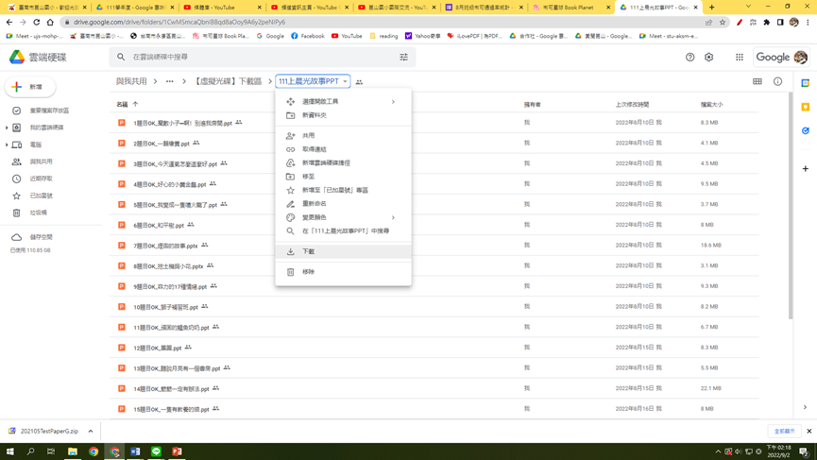
https://drive.google.com/drive/folders/1CwMSmcaQbnIBBqd8aOoy9A6y2peNIPy6?usp=sharing

學務處：
學生活動組：
1.本學期課後才藝開課班級及上課地點，會公告於校網及老師群組，9/12(一)開始陸續開課。第一次上課請學生先至學務處旁中廊集合，再由授課老師帶至各上課場地，請班級導師協助留意。
2.學生美術比賽作品可持續交件，請填妥報名表張貼於背後，若報名表不足，可至學務處索取。
3.三至六年級的戶外教育會在本學期辦理，預計在第二次繳費前調查參加意願。
生教組:
1.111-1第2週(9/5-9/9): 總導護:志明、靖雅、佳蓉、雅慧、錦鎮、文昭。導護生6-2。
導護一、二早上請主動支援請假志工。因應新冠肺炎，導護三請機動支援體溫檢測站。導護三、四、五請利用早自修或午休時間評分並維持全校秩序（如表現很好請把具體事實紀要寫下），另外放學時請提早到校門口，勿讓小朋友提前在隊伍抵達前出校門。導護期間如有請公假者再麻煩提前通知生教組，以便於安排機動組導護。
2.111-1第3週(9/12-9/16) 總導護: 品瑩，導護: 舒敏、國鼎、炯廷、弘毅、淑玲。導護生6-3。
3.請參閱地震避難演練相關時程，並依校網公佈欄或LINE大群所公告之任務編組、疏散路線圖，協助指導學生進行演練。
時間 | 任務
9月13日（二）8:10 | 地震防災預演(警鈴響)
9月21日（三）9:21 | 正式地震防災演練
4.請老師協助提醒學生走廊上不奔跑，以維護自身及他人的安全。
5.學生本人、家長或主要經濟負擔者死亡、罹患重大傷病、失蹤、服刑、身障等情形或家庭遭遇，需要急難救助者，請洽生教組諮詢相關救助金申請。
體育組:
1.本學期游泳教學從9/12日開始每週一下午12:40分(502、503、505、506)；每週二下午12:40分(504、507、508、512)；每週四上午8:10分(501、509、510、511)，請老師提醒孩子事先準備好游泳用具，以利課程的進行。
2.學校各項運動團隊已經開始練習，若班上還有意願參加學校校隊的孩子仍可以到學務處索取報名表。下週一9/5為桌球隊第一次上課，再麻煩老師留意班上體育團隊的孩子的動向。
衛生組：
1.若有班級學生確診狀況，麻煩老師填寫以下表單回報，謝謝老師！
- 狀況A：A生同住家人確診（PCR+或是快篩陽）https://forms.gle/EDAjoSJCyFc9dv838
- 狀況B：B生PCR陽性或快篩陽https://forms.gle/NcRzYqqvRe5bD4zM6
- 狀況C：C生(PCR+或是快篩陽）的安親班同學確診
https://forms.gle/FR9eZFzrVoRzLwa39
2.本學期仍辦理廢電池回收，回收時間為每週五第二節大下課10:10~10:30，學生回收廢電池每20顆可換得好兒童卡蓋章獎勵一格。學期末衛生組統計整學期每班回收顆數，全校排名前三名班級頒發獎狀及獎金：第一名800元、第二名700元、第三名600元以資鼓勵。
總務處：
1.提醒尚未將「111(上)繳費狀況調查表」回傳的班級導師，請於9/7(三)下班前將檔案回傳出納組信箱kschuna@kses.tn.edu.tw以利資料核對及三聯單製作，感謝各班導師協助與配合。
2.近期收到教育局公告，麻煩班級老師積極透過家訪協助班級原住民學童申請經濟弱勢午餐補助，使其能安心就學。
3.尚未繳交111學年度臺南市崑山國小家長代表推薦名單，請於9月8日（星期四）前務必繳回總務處幹事慧婷處。並請老師先行預告9月23日(星期五)晚上7點召開家長代表代會，待全校名單確定後發開會通知單，請各班家長代表撥冗與會，感謝配合。
4.110學年度好兒童禮券兌換至111年9月15日止，煩請各位老師協助宣導，逾期不予兌換及核銷。
輔導室：
輔導組：
1.表單截止日預告：
◎我的2022暑假生活：9/16下班前(繳交處：輔導室列表機旁)
◎性平回饋單：9/16下班前(繳交處：輔導室窗台上)
2.各班性平入班宣導照片，請編號班級-1、班級-2，儲存至雲端硬碟(請分年級存放) ，網址也可參閱學校群組8/31記事本，謝謝！https://drive.google.com/drive/folders/1K6aJbRRWW-wXBYJKKkgkqQ-adsL4clan
3.教育局提供「揮別疫世界，笑看心生活--確診學生康復返校後輔導計畫」，請老師參考運用，相關資料已放置於校網檔案下載區111學年度輔導室資料夾中。
4.世界和平會有提供弱勢學生免費早餐，如果班上學生有需求，請聯繫輔導組。
5.本週開始專輔淑玲老師將進行一年級入班輔導，主題是「新生適應」，請一年級各班依約定時間上課。專輔芝綺老師將進行六年級入班輔導，主題是「性別氣質與霸凌防治」，請六年級各班依約定時間上課。
資料組:
1.下週班親會日期與流程如下:
(1)9/5(低年級).9/7(中年級).9/8(高年級)
(2)19：00請家長直接到各班教室，觀看校長講座、各處室重要事項宣導影片
(3)19：40班級導師時間
(4)21：00散會
(5)請配合防疫每生限一名家長到校，入校需量測體溫、酒精消毒，如有發燒、身體不適請勿到校！
特教組:
1.111學年度區間鑑定、學障鑑定、情障鑑定作業時程說明
 | 提出送件申請期程 | 備註
一般區間鑑定 | 1、3、6、8、9、12月，當月1日前 | - 適用智能障礙、自閉症、視障、聽障等。  - 須提供相關障礙證明文件(如身障證明、診斷證明書、心理衡鑑報告)。
學障鑑定 | 第一次提出申請:111年9月15日前 | - 學障鑑定研判上下學期各一次。  - 學生先由導師進行三個月以上轉介前介入輔導，並完成轉介前介入紀錄(包含考卷、作業等質性資料蒐集、三個月以上轉介前介入紀錄)。  - 評估仍有特教需求者，經家長同意後提出鑑定申請。  - 提出申請後，由特教老師安排篩選測驗。轉介前介入紀錄之成效及篩選測驗等相關資料交由特推會審議。
學障鑑定 | 第二次提出申請:112年2月15日前
情障鑑定 | 第一次提出申請:111年10月1日前 | - 情障鑑定研判上下學期各一次。  - 個案先由導師轉介輔導室，經評估後，若有需求，進入二級輔導。  - 二級輔導約3-6個月後，無明顯成效者，經家長同意後提出鑑定申請。
情障鑑定 | 第二次提出申請:112年3月1日前
- 鑑定期程依照教育局公告之學障/情障學生鑑定實施計畫，區間鑑定作業流程。

